CINECLUB MARZO

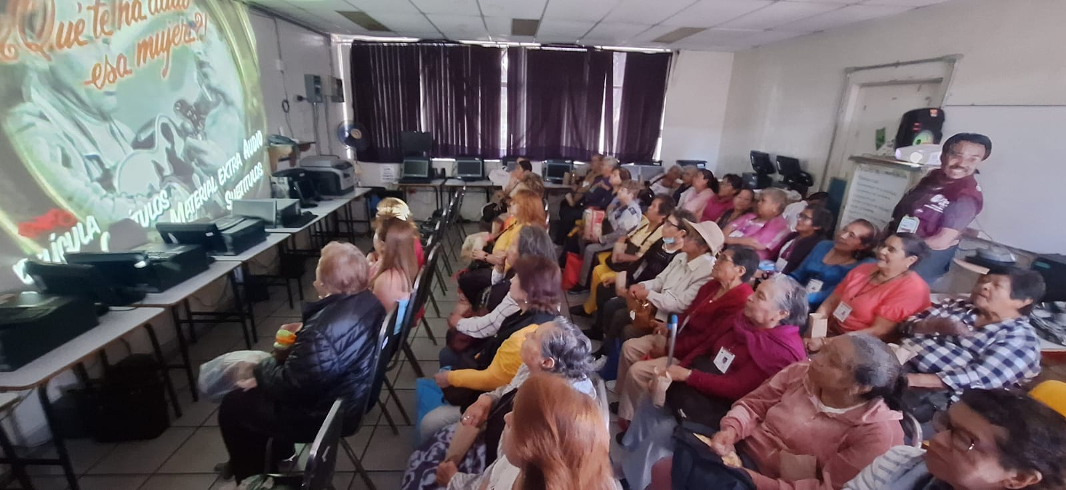

13Marzo,Alvaro Obregón

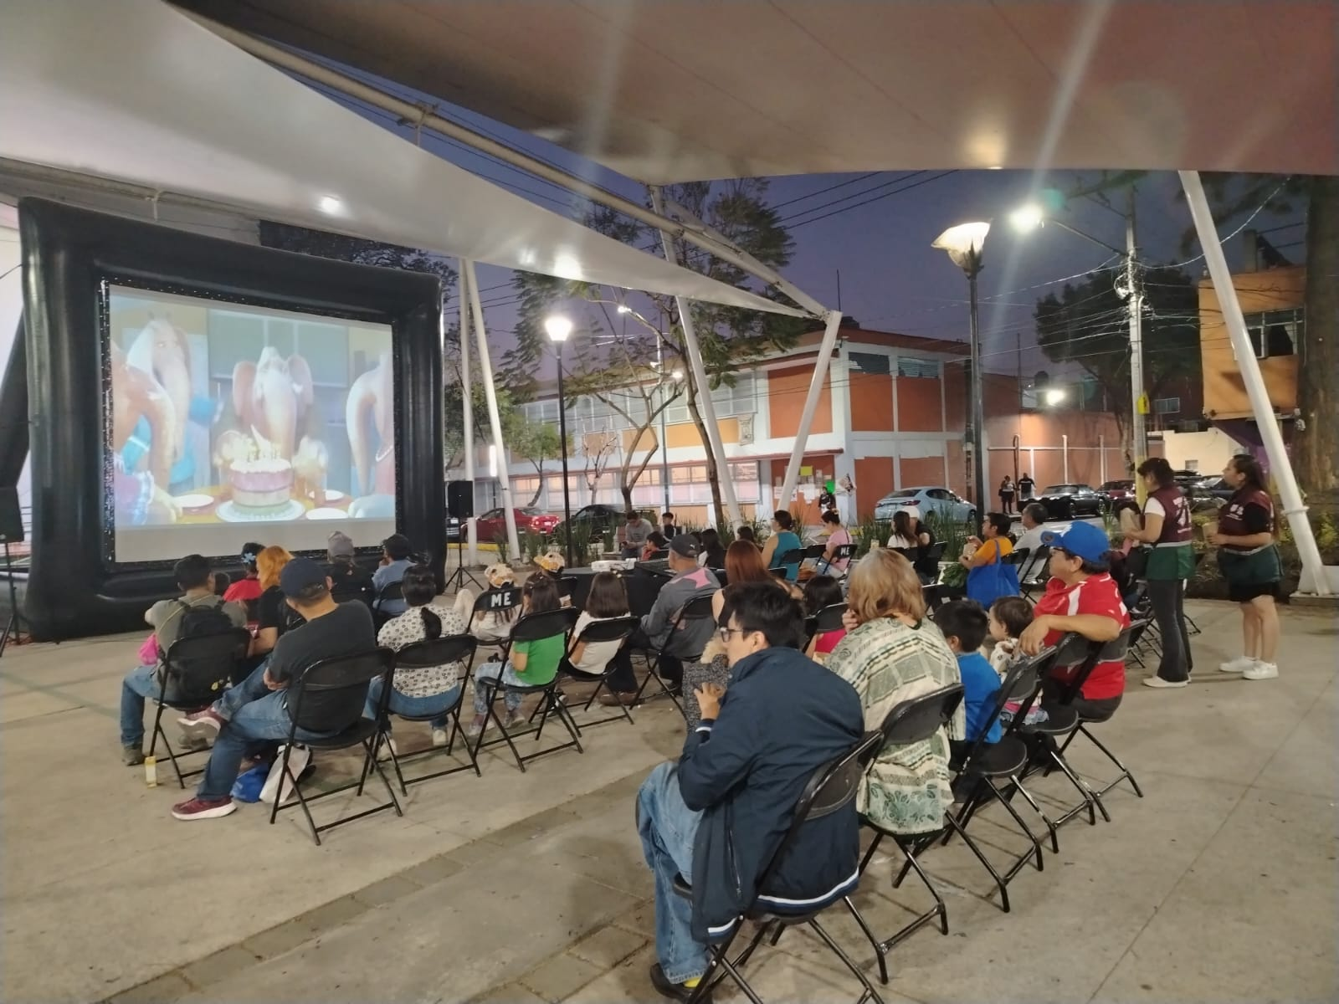

14 Marzo Iztapalapa

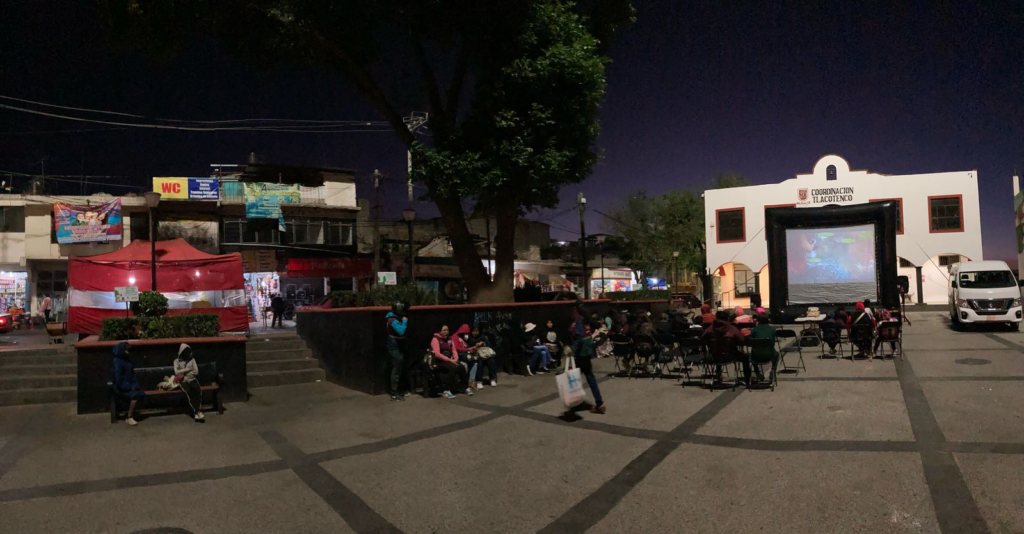

14 Marzo Milpa Alta

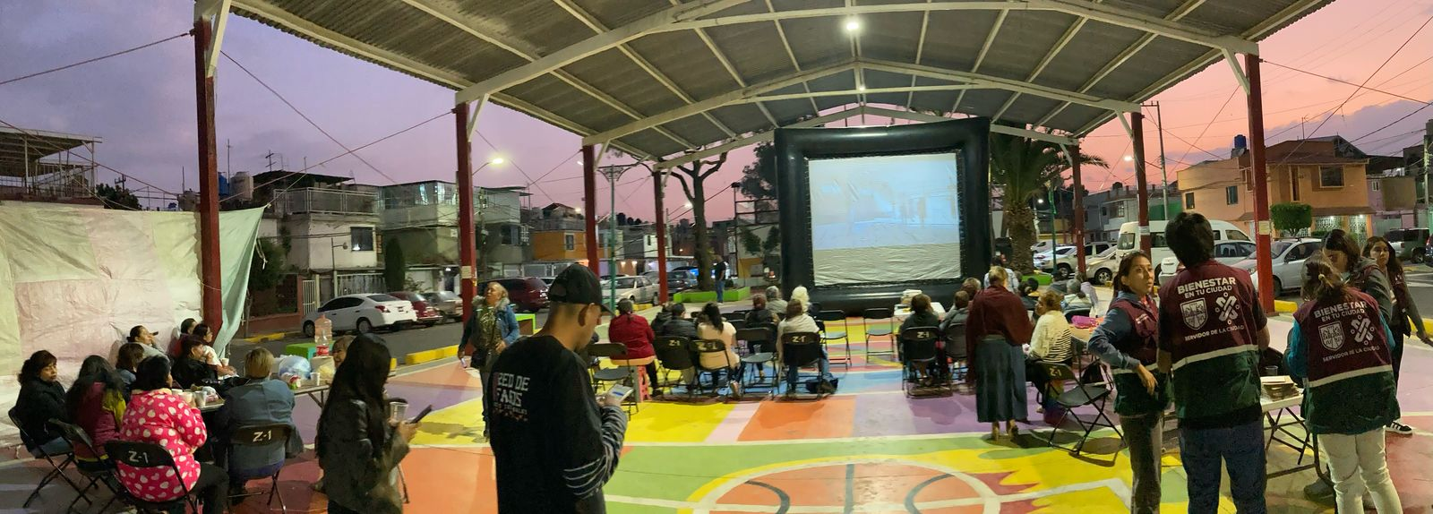

26 Marzo Gustavo A. Madero